# פתרון CTF3 –

* נתבונן באתר של איב ונראה כי קיימות שם שתי תמונות וטקסט ארוך ומיותר..
* נשתמש בHex-Editor על מנת לנסות ולנתח את התמונה עם החתול. נגרור את הקובץ אל התוכנה Hxd.
* 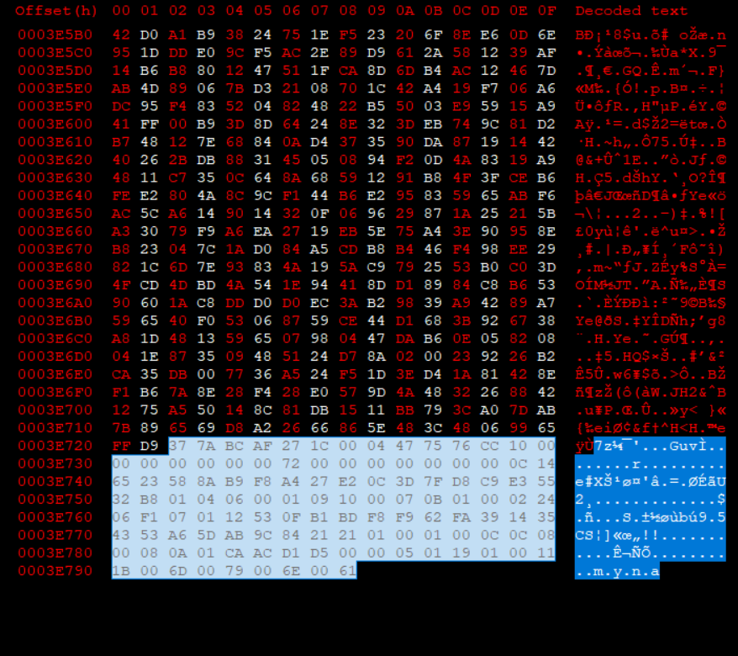לאחר חיפוש קצר נמצא בסופו של הקובץ קובץ נוסף חבוי מסוג 7z, נוכל לנסות לחלץ אותו ולפתוח אך ניתן גם לשים לב כי הוא מסתיים בתווי Ascii חלקיים. My na
* ננסה להתבונן בתמונה השניה באתר.
* 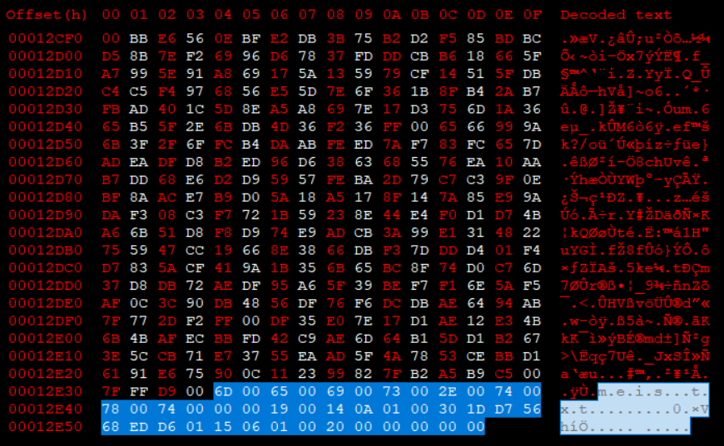נשים לב לרצף התווים בסוף הקובץ –
* תווים אלו משלימים את התווים בקובץ הקודם ויוצרים my name is .txt!
* 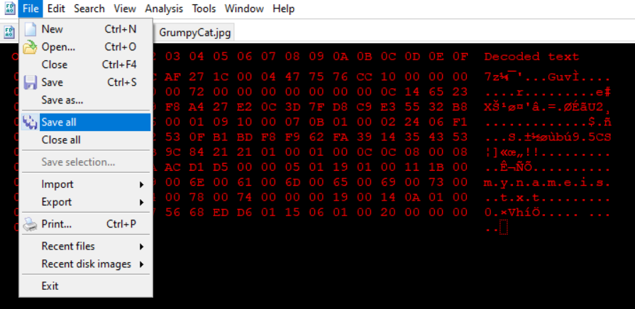נעתיק את תווי הhex של הראשון לקובץ חדש ואחריו נוסיף את התווים הללו . נשמור כ7z.
* ננסה לפתוח את הקובץ ואכן נקבל קובץ תקין ובתוכו קובץ טקסט.
* הקובץ מוגן באמצעות סיסמא כפי שניתן לראות.

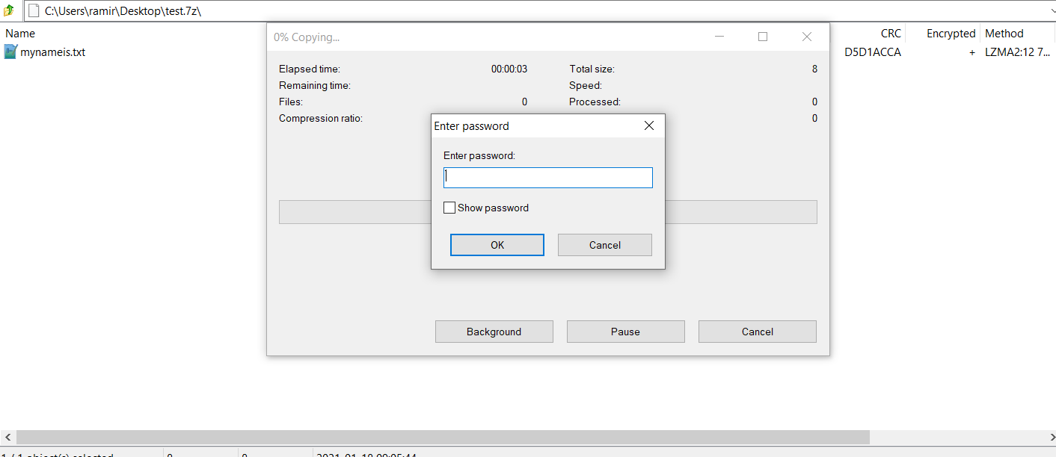

* ננסה להבין מיהו אותו הבנאדם בתמונה השניה שכן הוא לא נראה קשור לאתר של חתולים..
* נריץ חיפוש באמצעות Google לפי תמונה, נגרור אותה אל תיבת החיפוש ונקבל כי הדמות בתמונה הינה לא אחר מאשר – מר פיבונאצ'י בכבודו ובעצמו! (רמז לצורך להשתמש בסדרה שלו)

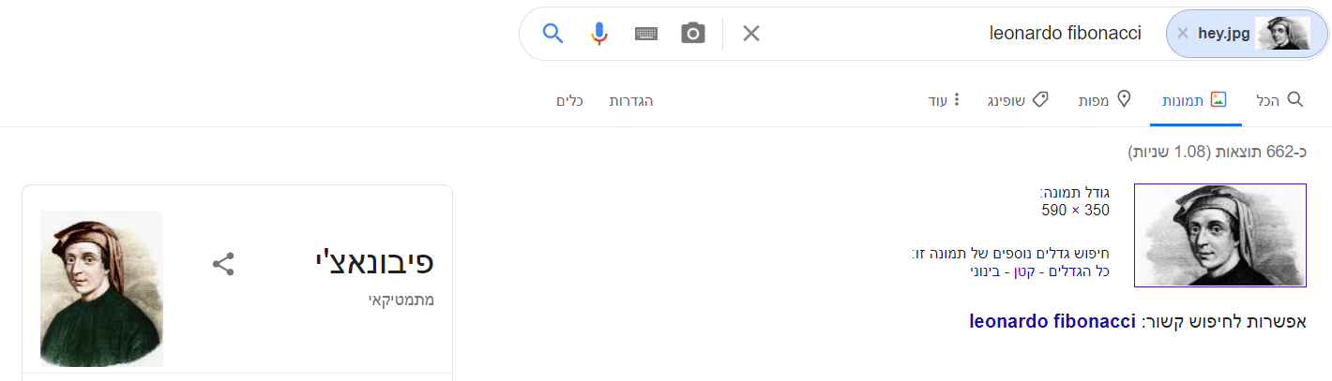

* ניקח את הטקסט שמופיע באתר ונעתיק לקובץ כפי שהוא בדיוק. כדי לעשות את זה נלחץ מקש ימני בעכבר ואז view page source.

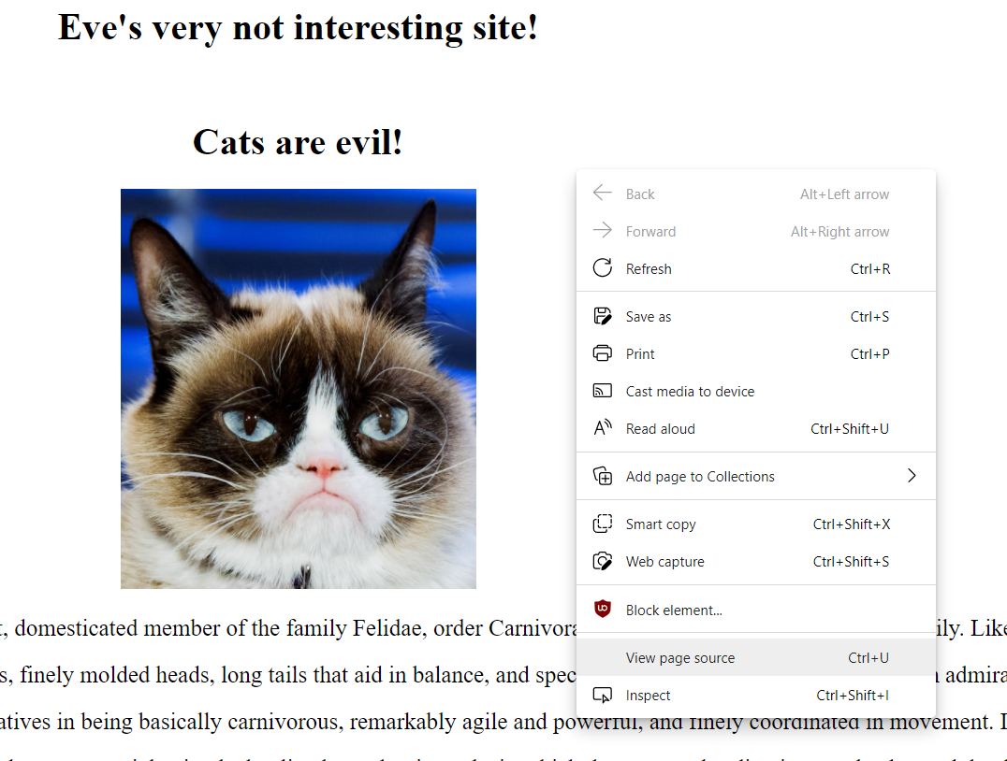

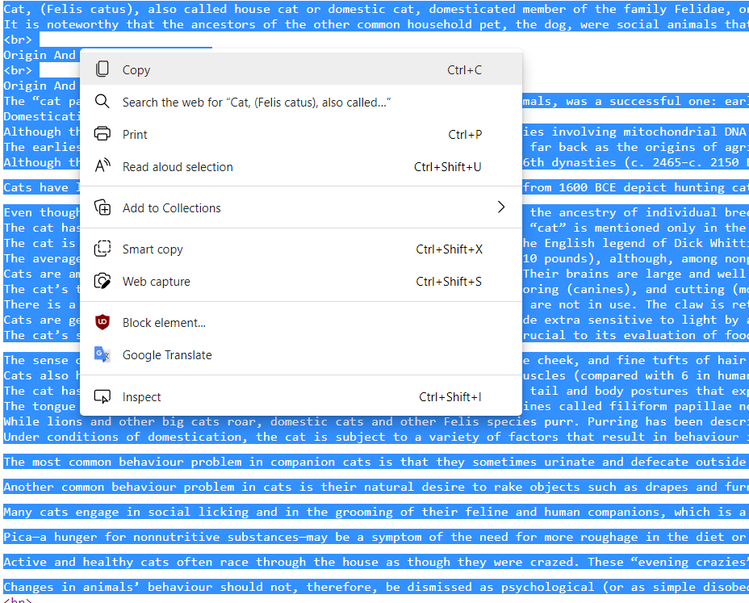

* נשמור את הטקסט בקובץ חדש בשם txtfile.txt
* נבנה תוכנית קצרה שמריצה סדרת פיבונאצי על הטקסט ומוציאה את התוים הרלוונטים לפי הסדר של הסדרה.

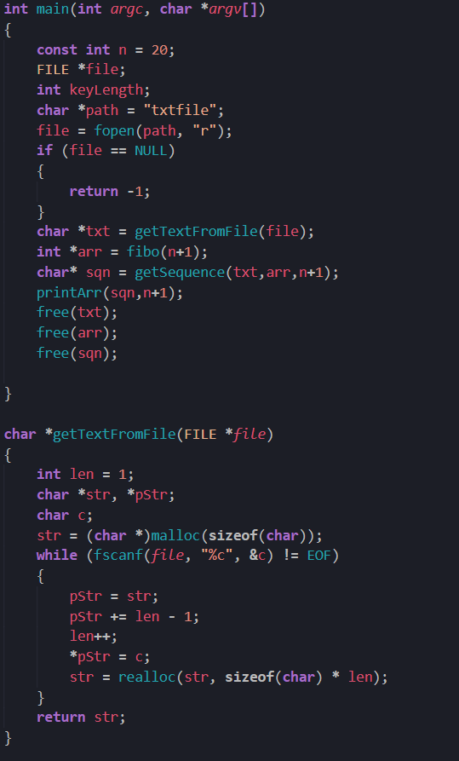

התוכנית קוראת מקובץ את תוכנו באמצעות gettextfromfile, במקרה הזה מtxtfile,

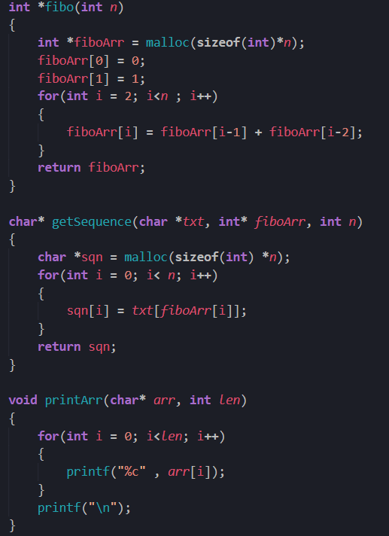ומריצה את פונקציה fibo.

* הפונקציה מייצרת את סדרת פיבונאצי ומכניסה אותה למערך.
* לאחר מכן מתבצעת קריאה לgetsequnce שמקבלת מערך פיבונאצי ומספר ואת הטקסט שלנו.

הפונקציה עוברת על תווי הטקסט וכל פעם שהיא עוברת על מספר פיבונאצי היא לוקחת אותו ומעבירה למערך חדש. כל זאת עד למספר N.

* לבסוף מתבצעת הדפסה של התווים הנבחרים מהפונקציה האחרונה.
* 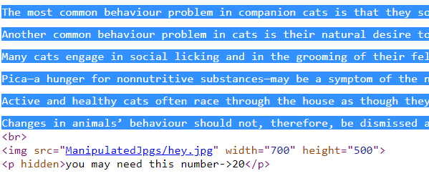את הN אותו אנו צריכים נמצא בקוד המקור של דף הבית של האתר שלנו.
* כפי שניתן לראות – המספר הינו 20.
* נקמפל את התוכנית.
* כעת נריץ אותה –

נקבל את התווים הבאים - Caat,(laluaifsarreieo

* תווים אלו ישמשו אותנו לפתיחת קובץ ה7Zip ובתוכו נמצא את הקובץ עם השם של הפורץ!

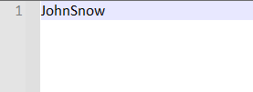

* **Afikoman{JohnSnow}**